Identificar frações equivalentes é um conceito fundamental na matemática, que se refere à capacidade de reconhecer frações diferentes que representam a mesma quantidade ou parte de um todo.

Uma fração é uma representação de uma quantidade que é dividida em partes iguais. É expressa na forma a/b, onde "a" é o numerador (número de partes consideradas) e "b" é o denominador (número de partes iguais no todo). Por exemplo, na fração 3/4, temos 3 partes de um todo dividido em 4 partes iguais.

Duas frações são equivalentes quando representam a mesma parte do todo, mas têm diferentes formas numéricas. Matematicamente, frações equivalentes têm o mesmo valor decimal quando simplificadas ao menor termo possível.

Para identificar frações equivalentes, é necessário simplificar as frações ao seu menor valor possível ou ampliar uma fração para encontrar outras que sejam equivalentes.

Por exemplo:

1. Frações equivalentes de 1/2:
   * 2/4 é equivalente a 1/2, pois ambos representam metade de um todo.
2. Frações equivalentes de 3/6:
   * 1/2 é equivalente a 3/6, pois ambos representam metade de um todo.
3. Frações equivalentes de 2/3:
   * 4/6 é equivalente a 2/3, pois ambos representam dois terços de um todo.

Para encontrar frações equivalentes, é possível usar a divisão por um mesmo número (por exemplo, dividir o numerador e o denominador por um divisor comum) ou usar a comparação usando a multiplicação cruzada.

Por exemplo, para encontrar frações equivalentes de 2/5, podemos multiplicar o numerador e o denominador por 2:

2/5 x 2/2 = 4/10

A fração 4/10 é equivalente a 2/5, pois ambos representam duas partes de um todo dividido em cinco partes iguais.

Conhecer as frações equivalentes é importante porque simplifica cálculos, facilita a comparação de frações e torna mais fácil a manipulação de frações em várias operações matemáticas, como adição, subtração, multiplicação e divisão. Além disso, é útil em problemas do mundo real, como dividir receitas, calcular descontos e entender proporções em diversas situações.

Parte superior do formulário

**SIMULADO 1**

NOME: _______________________________________________________________

1. Carlos, Adriana, Paulo e Joana participaram de uma olimpíada de Matemática.

Do total de questões propostas. Carlos acertou $\frac{2}{4}$, Adriana acertou $\frac{3}{4}$, Paulo acertou $\frac{3}{8}$ e Joana acertou $\frac{6}{8}$.

Houve empate entre dois deles. Quais participantes acertaram o mesmo número de questões.

A) Carlos e Adriana

B) Paulo e Joana

C) Carlos e Paulo

D) Adriana e Joana

2. Observe as frações a seguir:

$I-\frac{\text{92}}{\text{72}}$ $\text{II}-\frac{9}{7}$ $\text{III}-\frac{\text{54}}{\text{60}}$ $\text{IV}-\frac{\text{46}}{\text{36}}$

São equivalentes as frações

(A) I e III.

(B) I e IV.

(C) II e III.

(D) I, II, III e IV.

3. Qual das frações abaixo é equivalente a ?

A) B) C) D)

4. Observe o quadrinho abaixo e assinale a opção que conclui corretamente a discussão do casal.

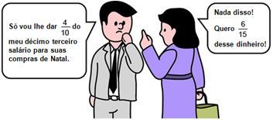

A) Essa discussão é inútil, pois as quantias são iguais.

B) Ele está com a razão, pois ela quer muito mais dinheiro do que ele ofereceu.

B) Ela está com a razão, pois ele está oferecendo muito  pouco dinheiro.

D) Essa discussão é inútil, pois ela está pedindo uma quantia inferior a que ele está oferecendo.

5. A fração equivalente a $\frac{4}{7}$ é



6.



As estrelas coloridas na figura ao lado correspondem a

 do total.

A fração equivalente a essa é

A)  B)  C)  D) 

7. Quatro amigos: Rafael, Simone, Josefa e Jonas saíram juntos para comer uma pizza. Rafael comeu  da pizza, Simone , Josefa , Jonas .

Os amigos que comeram a mesma quantidade de pizza são:

(A) Rafael e Jonas

(B) Rafael e Simone

(C) Josefa e Simone

(D) Josefa e Jonas

8. Leia os pares de frações que a professora escreveu no quadro.

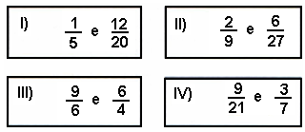

Quais desses pares apresentam frações equivalentes?

(A) I e II.

(B) I e III.

(C) II e IV.

(D) I e IV.

9. Quatro amigos, João, Pedro, Ana e Maria saíram juntos para fazer um passeio por um mesmo caminho. Até agora, João andou $\frac{6}{8}$ do caminho; Pedro, $\frac{9}{\text{12}}$; Ana, $\frac{3}{8}$ e Maria, $\frac{4}{6}$.

Os amigos que se encontram no mesmo ponto do caminho são:

(A) João e Pedro

(B) João e Ana.

(C) Ana e Maria.

(D) Pedro e Ana.

10. O professor de Matemática selecionou uma lista de exercícios que destes alguns iriam cair no trabalho final do bimestre.

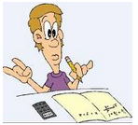

Ana já resolveu $\frac{3}{5}$, Bernardo $\frac{2}{7}$, Cláudio $\frac{4}{8}$ e Dudu $\frac{6}{\text{10}}$. Até o momento, os alunos que resolveram a mesma quantidade de exercícios foram:

(A) Cláudio e Dudu.

(B) Bernardo e Cláudio.

(C) Ana e Bernardo.

(D) Ana e Dudu.

**SIMULADO 2**

NOME: _______________________________________________________________

1. Na gasolina comum são adicionados 2 litros de etanol (álcool – combustível de automóveis) para cada 10 litros de gasolina.

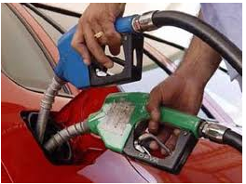

Então, quantos litros de etanol são necessários para adicionar em 40 litros de gasolina para manter a proporção.

(A) 10 litros de gasolina.

(B) 8 litros de gasolina.

(C) 9 litros de gasolina.

(D) 11 litros de gasolina.

2. Qual das seguintes frações é equivalente à fração ?

(A) (B) (C) (D)

3. Observe as frações impressas em cada cartão abaixo.

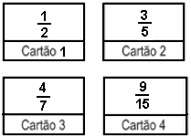

Os cartões onde se encontram impressas frações equivalentes são

A) 1 e 2

B) 3 e 4

C) 1 e 3

D) 2 e 4

4. Ana, Bia, Cris e Dani estão colecionando figurinhas para completar seus alguns. Ana completou $\frac{2}{6}$ de seu álbum. Bia completou $\frac{2}{3}$, Cris $\frac{4}{6}$ e Dani $\frac{4}{3}$.

As amigas que completaram a mesma fração do álbum são

A) Ana e Bia.

B) Ana e Dani.

C) Bia e Cris.

D) Bia e Dani.

5. Flávia, Beto e Guilherme trabalham na mesma empresa e recebem salários de igual valor.

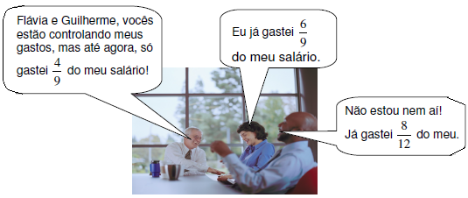

Podemos afirmar que:

(A) Flávia e Guilherme gastaram a mesma quantia.

(B) Flávia e Beto gastaram a mesma quantia.

(C) Beto e Guilherme gastaram a mesma quantia.

(D) Os três gastaram quantias iguais.

6**.** Três irmãos recebem mesadas iguais. Pedro guarda $\frac{1}{4}$ da sua mesada, Antônio guarda $\frac{5}{\text{20}}$ da sua mesada e Maria guarda $\frac{3}{\text{12}}$ de sua mesada.

Assinale a alternativa ***correta***:

A) Antônio guardou mais dinheiro que Pedro e este guardou mais dinheiro que Maria.

B) Antônio guardou mais dinheiro que Maria e esta guardou mais dinheiro que Pedro.

C) Maria guardou mais dinheiro que Pedro e este guardou mais dinheiro que Antônio.

D) Pedro, Antônio e Maria guardaram igual quantia de dinheiro.

7. O número no , de forma a que as duas frações sejam equivalentes é

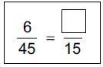

(A) 3

(B) 2

(C) 5

(D) 6

8. É correto afirmar que são de conteúdos equivalentes apenas às frases

(A) I e II

(B) I, III e IV

(C) II e III

(D) II, III e IV

9. Qual das frações seguintes não é equivalente a $\frac{4}{7}$?

(A) $\frac{\text{20}}{\text{35}}$ (B) $\frac{\text{16}}{\text{28}}$

(C) $\frac{\text{12}}{\text{21}}$ (D) $\frac{\text{10}}{\text{14}}$

Para conseguir certa tonalidade de azul um pintor usa 2 latas de tinta branca para 5 latas de tinta azul escuro.



Então quantas latas de tinta branca ele precisa para diluir em 10 latas de tinta azul escuro?

(A) 5 latas de tinta.

(B) 10 latas de tinta.

(C) 4 latas de tinta.

(D) 7 latas de tinta.

**SIMULADO 3**

NOME: ______________________________________________________________

1. Gustavo e Leonardo compraram duas barras de chocolate iguais e as partiram em pedaços de acordo com as figuras abaixo.

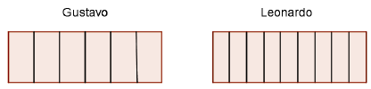

Gustavo comeu 4 partes da sua barra enquanto Leonardo comeu 6 da sua.

Então, pode-se afirmar que:

(A) Eles comeram a mesma quantidade de chocolate.

(B) Leonardo comeu uma quantidade maior de chocolate, pois comeu mais pedaços.

(C) Gustavo uma quantidade maior de chocolate, pois seus pedaços eram maiores.

(D) Os dois comeram, ao todo, $\frac{\text{10}}{\text{15}}$ de todo o chocolate

2. Regina, Bruno, Carlos e Mariana participaram de uma olimpíada de Matemática.

Do total das questões propostas Regina acertou $\frac{2}{5}$, Bruno acertou $\frac{1}{2}$, Carlos acertou $\frac{3}{8}$ e Mariana acertou $\frac{2}{4}$. Houve um empate entre dois deles.

Identifique os dois participantes que acertaram o mesmo número de questões.

(A) Regina e Bruno

(B) Bruno e Carlos

(C) Carlos e Mariana

(D) Bruno e Mariana

3. Bruno, Tiago e Leonardo fizeram um teste de Matemática. Bruno acertou $\frac{2}{4}$ das questões, Tiago $\frac{3}{4}$ e Leonardo $\frac{1}{2}$. Que garotos acertaram a mesma quantidade de questões?

(A) Bruno e Tiago.

(B) Bruno e Leonardo.

(C) Tiago e Leonardo.

(D) Bruno, Tiago e Leonardo.

4 Observe as figuras Pedrinho e José fizeram uma aposta para ver quem comia mais pedaços de pizza. Pediram duas pizzas de igual tamanho. Pedrinho dividiu a sua em oito pedaços iguais e comeu seis.

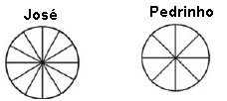

José dividiu a sua em doze pedaços iguais e comeu nove. Então,

(A) Pedrinho e José comeram a mesma quantidade de pizza.

(B) José comeu o dobro do que Pedrinho comeu.

(C) Pedrinho comeu o triplo do que José comeu.

(D) José comeu a metade do que Pedrinho comeu.

5. José pediu aos seus alunos que resolvessem um problema cujo resultado, após simplificado, era $\frac{2}{5}$.

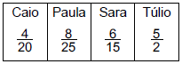

Veja, no quadro abaixo, os resultados encontrados por quatro alunos antes da simplificação.

O aluno que acertou o problema foi

A) Caio.

B) Paula.

C) Sara.

D) Túlio.

6. Abaixo, cada uma das figuras está dividida em partes iguais.

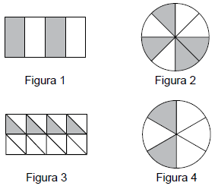

Em quais dessas figuras a parte colorida representa a mesma parte do inteiro?

A) 1 e 2.

B) 1 e 3.

C) 2 e 3.

D) 2 e 4.

7. Quatro amigas pintaram uma parede. Anita pintou $\frac{1}{6}$ dessa parede, Carol pintou $\frac{2}{\text{12}}$, Júlia pintou $\frac{2}{8}$ e Lorena $\frac{3}{8}$.

Quais foram as amigas que pintaram a mesma quantidade dessa parede?

A) Anita e Carol.

B) Anita e Júlia.

C) Júlia e Carol.

D) Júlia e Lorena.

8. Um macaco de circo anda numa corda esticada. Essa corda possui 10 nós, e os nós estão a uma mesma distância, como mostra a figura abaixo.

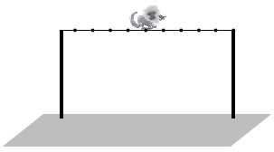

O macaco parou no quinto nó e andou $\frac{5}{\text{10}}$ do comprimento dessa corda.

Qual é a fração equivalente ao pedaço que ele andou?

(A) (B) (C) (D)

9. Leia as frações que a professora escreveu no quadro.

I) $\frac{4}{5}$ II) $\frac{\text{15}}{\text{21}}$ III) $\frac{\text{102}}{\text{105}}$ IV) $\frac{\text{1200}}{\text{1500}}$

Quais dessas frações são equivalentes à fração $\frac{\text{12}}{\text{15}}$?

A) Apenas as frações I e IV.

B) Apenas as frações II e III.

C) Apenas as frações I, III e IV.

D) Todas as quatro frações.

10. Das frações abaixo, a fração equivalente a $\frac{\text{18}}{\text{30}}$ é

A) $\frac{2}{5}$ B) $\frac{3}{5}$ C) $\frac{5}{3}$ D) $\frac{9}{5}$

**GABARITO**

|  |  |  |  |  |  |
| --- | --- | --- | --- | --- | --- |
| **SIMULADO 1** | | **SIMULADO 2** | | **SIMULADO 3** | |
| 1 | D | 1 | B | 1 | A |
| 2 | B | 2 | D | 2 | D |
| 3 | A | 3 | D | 3 | B |
| 4 | A | 4 | C | 4 | A |
| 5 | C | 5 | A | 5 | C |
| 6 | A | 6 | D | 6 | A |
| 7 | B | 7 | B | 7 | A |
| 8 | C | 8 | D | 8 | C |
| 9 | A | 9 | D | 9 | A |
| 10 | D | 10 | C | 10 | B |